附件1
依职权办理户口登记事项审批表

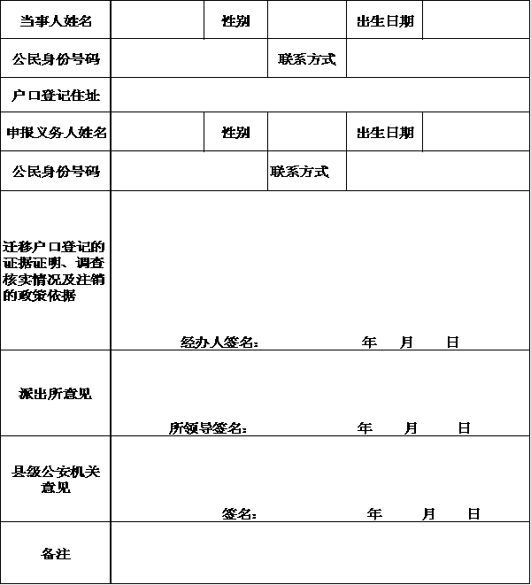
公安局 派出所 编号：

